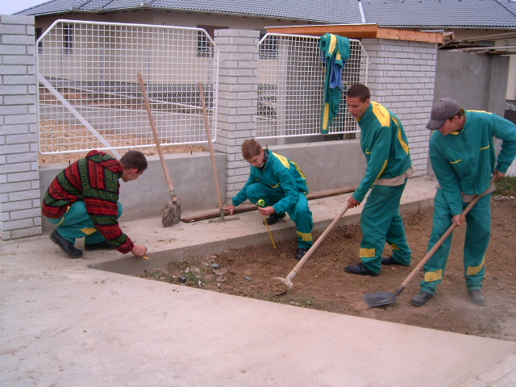
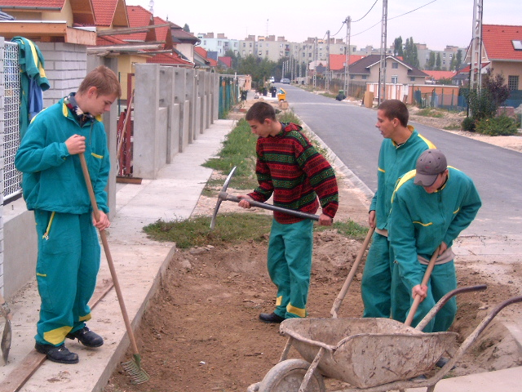
A kőműves

A kis családi házaktól, a toronyépületekig, iskolák, kórházak, gyárak, nyaralók és egyéb más rendeltetésű épületek építése, rendbe hozása a feladata a kőművesnek. Tevékenysége építő, alkotó, összeállító jellegű. A kőműves az építőipar egyik legsokoldalúbb szakmunkása, munkája az épületek sokféle szerkezetéhez kapcsolódik, ezért szinte valamennyi munkafolyamatot az alapozástól a befejező munkáig át kell tekintenie. Az építési helytől függő munkahelyen dolgozik. Kevés szakmában van akkora lehetőség olyan élményre, hogy a szakmunkás keze nyomán rövid idő alatt, sokszor hatalmas méretű, maradandó alkotások jöhessenek létre.

Képzési idő: 3 év.

Egészségügyi kizáró okok:

- gyenge fizikai állapot.
- szédülés
- magas vérnyomásos betegség
- halláscsökkenés

